黑马程序员
《Java EE企业级应用开发教程（SSM）（第2版）》
教学设计

课程名称： Java EE企业级应用开发教程
授课年级： XXXX年级
授课学期： 第X学期
教师姓名： 某某老师

2021年6月

课题名称 | 第10章 初识Spring MVC框架 | 计划课时 | 4课时
教学引入 | 在Java Web中，讲解了JSP Model2架构模型，JSP Model2架构模型采用JSP+Servlet+ JavaBean技术实现了页面显示、流程控制和业务逻辑的分离。但是，JSP Model2架构模型将流程控制等通用逻辑以硬编码的方式实现，每次进行新的Web应用程序开发时，都需要重新编写Servlet控制器的URL分析代码，以及流程控制等Web层通用逻辑代码。为了解决JSP Model2架构模型在实践中存在的问题，一些基于JSP Model2架构基础发展起来的Web MVC应用框架应运而生。其中Spring MVC框架就是目前最主流的Web MVC应用框架之一，本章将开启Spring MVC框架的学习之路。
教学目标 | - 使学生了解Spring MVC及其特点  - 使学生掌握Spring MVC入门程序的编写  - 使学生熟悉Spring MVC的工作原理及执行流程
教学重点 | - Spring MVC入门程序
教学难点 | - Spring MVC工作原理
教学方式 | 课堂教学以PPT讲授为主，并结合多媒体进行教学
教  学  过  程 | 第一课时  （Spring MVC概述、Spring MVC特点、Spring MVC入门程序）  一、创设情景，导入新课  我们知道，在Java EE开发中，可以使用三层架构模式，三层架构分别是表现层、业务层和持久层，即常用的SSM框架。而Spring MVC作为表现层的架构，简化了表现层的开发。本节课，将对Spring MVC概述以及Spring MVC特点等内容进行详细讲解。  二、新课讲解  知识点1-Spring MVC概述  教师通过多媒体演示PPT内容讲解Spring MVC概述。  在Java EE开发中，系统经典的三层架构包括表现层、业务层和持久层。三层架构中，每一层各司其职，表现层（Web层）负责接收客户端请求，并向客户端响应结果；业务层（Service层）负责业务逻辑处理，和项目需求息息相关；持久层（Dao层）负责和数据库交互，对数据库表进行增删改查。  Spring MVC是基于Servlet API构建的原始Web框架，属于Spring中的一个模块，正式名称是Spring Web MVC，但它通常被称为Spring MVC。Spring MVC提供了对MVC模式的全面支持，它可以将表现层进行解耦，同时，Spring MVC是基于请求-响应处理模型的请求驱动框架，简化了表现层的实现。  知识点2-Spring MVC特点  教师讲解Spring MVC特点。  Spring MVC能够成为目前最主流的MVC框架之一，主要得益于它的以下几个特点。  - Spring MVC是Spring框架的后续产品，可以方便地使用Spring框架所提供的其他功能。  - Spring MVC使用简单，很容易设计出干净简洁的Web层。  - Spring MVC支持各种请求资源的映射策略。  - Spring MVC具有非常灵活的数据验证、格式化和数据绑定机制，能使用任何对象进行数据绑定，不必实现特定框架的API。  - Spring MVC支持国际化，可以根据用户区域显示多国语言。  - Spring MVC支持多种视图技术。它支持JSP、Velocity和FreeMarker等视图技术。  - Spring MVC灵活性强，易扩展。  除上述几个特点外，Spring MVC还有很多其他特点，由于篇幅有限，这里不再一一列举。  知识点3-Spring MVC入门程序  教师讲解Spring MVC入门程序。  了解完Spring MVC的概念及它的一些特点后，接下来本节将通过一个简单的入门程序演示Spring MVC的使用。该程序要求在浏览器发起请求，由Spring MVC接收请求并响应，具体实现步骤如下。  - 创建项目  在IDEA中，创建一个名称为chapter10的Maven Web项目。如果默认创建的Maven项目中没有自动生成webapp文件夹，可以在IDEA中进行设置。  - 引入Maven依赖  项目创建完成后，为保障项目的正常运行，需要导入项目所需的依赖到项目的pom.xml文件中。本项目需要使用Spring MVC和jsp，因此需要导入的依赖包括Spring核心包的依赖、Spring MVC。  - 配置前端控制器  Spring MVC通过前端控制器拦截客户端的请求并进行转发，因此在使用Spring MVC时，配置前端控制器是必不可少的一步。Spring MVC的前端控制器也是一个Servlet，可以在项目的web.xml文件中进行配置。  - 配置处理器映射信息和视图解析器  在项目的resources文件夹下创建Spring MVC的配置文件spring-mvc.xml，用于配置处理器映射信息和视图解析器。  - 创建处理器  在项目的src/main/java目录下创建一个路径为com.itheima.controller的包。在包中创建处理器FirstController类，用于处理客户端的请求并指定响应时转跳的页面。  - 创建视图（View）页面  在项目的Web-INF文件夹下创建名称为page的文件夹，并在page文件夹下创建名称为success的jsp文件，用于对客户端请求进行处理后的视图展示。  - 启动项目，测试应用  至此，项目的全部文件都创建完成，项目的最终目录和文件组成如图所示。  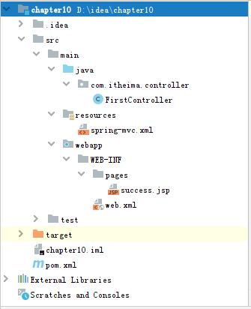  本程序使用Maven的Tomcat插件启动运行项目，前面已经讲解了Tomcat插件的配置。可以通过单击IDEA菜单栏右上方运行按钮启动项目，也可以在选中项目后使用快捷键“Shift+F10”启动项目。  项目启动成功后，在浏览器中对处理器进行请求访问，访问地址为http://localhost:8080/chapter10/firstController，访问后，控制台打印信息“访问到FirstController!”，并且浏览器跳转到的success.jsp页面中。  三、归纳总结  教师回顾本节课所讲的内容，并通过测试题的方式引导学生解答问题并给予指导。  四、布置作业  教师通过高校教辅平台（http://tch.ityxb.com）布置本节课作业以及下节课的预习作业。  第二课时  （Spring MVC工作原理）  一、复习巩固  教师通过上节课作业的完成情况，对学生吸收不好的知识点进行再次巩固讲解。  二、通过直接导入的方式导入新课  通过上一小节中入门程序的学习，相信我们对Spring MVC的使用已经有了一个初步的了解，接下来将学习Spring MVC的工作原理，这也是我们学习的难点。  - 新课讲解  知识点1-Spring MVC工作原理  教师讲解Spring MVC工作原理。  我们先对Spring MVC的三大组件进行讲解，这三大组件分别是处理器映射器（HandlerMapping）、处理器适配器（HandlAdapter）和视图解析器（ViewResolver）。各个组件的具体作用和含义如下所示。  - 处理器映射器  处理器映射器可以理解为一个Map<URL,Hanlder>，HandlerMapping负责根据用户请求的URL找到Handler（处理器），Spring MVC提供了不同的映射器来实现不同的映射方式。  - 处理器适配器  处理器适配器作用是根据处理器映射器找到的处理器 Handler 信息，去执行相关的 Handler。不同的处理器映射器映射出来的Handler对象是不一样的，不同的映射由不同的适配器来负责解析。  - 视图解析器  视图解析器进行视图解析，首先将逻辑视图名解析成物理视图名，即具体的页面地址，再生成View视图对象返回。  Spring MVC的三大组件是Spring MVC的执行流程中的重要节点，在学习完Spring MVC的三大组件的作用后，接着进一步来学习Spring MVC的执行流程。Spring MVC的执行流程如图所示。  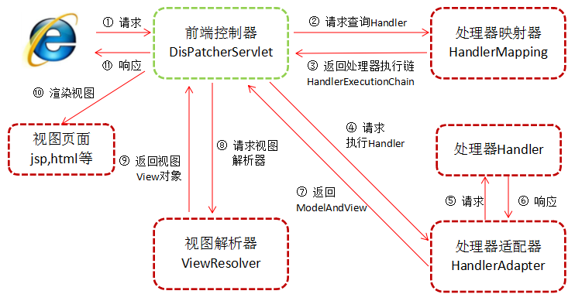  第三、四课时（上机练习）  上机一：（考察知识点为Spring MVC概述、Spring MVC特点、Spring MVC入门程序、Spring MVC工作原理）  形式：单独完成  题目：  通过一个简单的入门程序演示Spring MVC的使用。该程序要求在浏览器发起请求，由Spring MVC接收请求并响应。  注意以下命名要求：  - 创建的项目名称为chapter10；  - 创建的Spring MVC的配置文件名称为spring-mvc.xml；  - controller层创建的包名为com.itheima.controller；  - 在项目的Web-INF文件夹下创建名称为page的文件夹，并在page文件夹下创建名称为success的jsp文件；
教学后记

